Уважаемые участники!
Поздравляю Вас с успешным прохождением Отборочного этапа Олимпиады СПбПУ по истории.
20 апреля 2020 г. Вам предстоит пройти Заключительный этап олимпиады, который определит Победителей и Призеров.
К сожалению, в связи с тяжелой эпидемиологической ситуацией, Санкт-Петербургский политехнических университет Петра Великого не может принять Вас в своих стенах для очного участия, но приглашает на свою онлайн-платформу для дистанционного участия.
1. Войдите на сайт олимпиад: https://olymp.spbstu.ru/
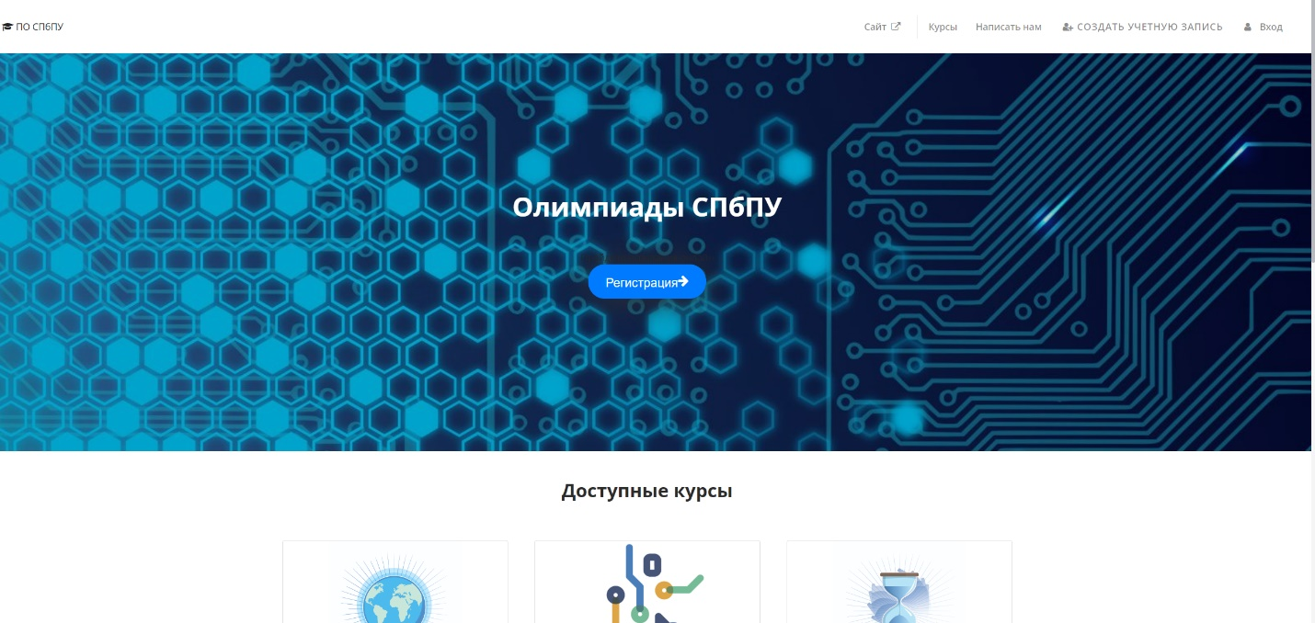

2. Зарегистрируйтесь на сайте – нажмите на кнопку «Создайте учетную запись». ОБЯЗАТЕЛЬНО укажите школу, в которой обучаетесь!


3. После создания записи Вы получите на почту (которую укажете при регистрации) письмо. Пройдите по ссылке из письма и подтвердите регистрацию.

4. Зайдите на сайт используя кнопку «Вход».
5. Затем используйте кнопку «Курсы», чтобы выбрать Олимпиаду.
6. Нажав кнопку «Курсы», выберете третий или воспользуйтесь ссылкой - Политехническая олимпиада школьников по истории

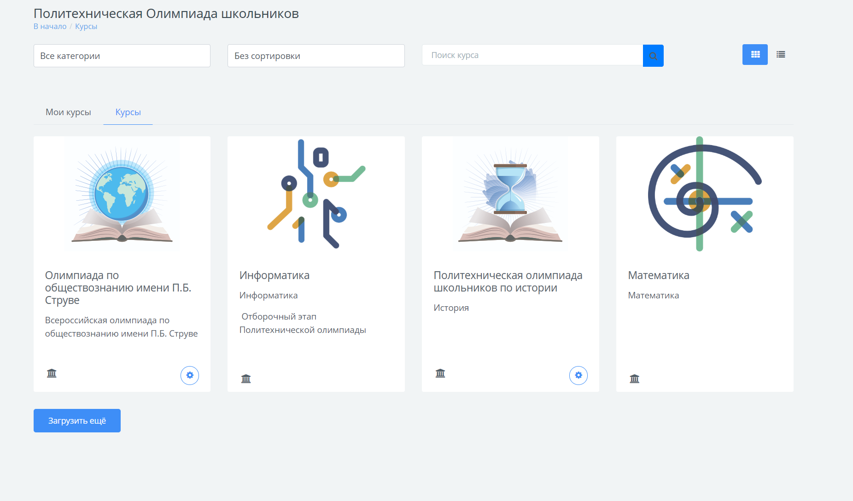
7. Пролистайте страницу до самого конца и Вы увидите тему «Заключительный этап олимпиады по истории», в рамках которой Вам доступен для прохождения тест. Нажав на вкладку теста вы увидите инструкцию. Прочитайте ее внимательно и приступите к выполнению.
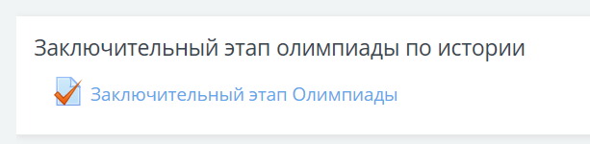
8. Тест доступен для Вас в среду 20 апреля 2020 г. с 1.00 до 23.59. На решение заданий дается 1 попытка - 100 минут.
Начните работу с заданиями с нажатия кнопки НАЧАТЬ ТЕСТИРОВАНИЕ. Затем нажмите кнопку НАЧАТЬ ПОПЫТКУ.
После выбора ответа или ввода его в нужное поле, нажмите кнопку ДАЛЕЕ.
После того как вы решили все задания, вы можете еще раз просмотреть свои ответы, для этого нажмите кнопку ВЕРНУТЬСЯ К ПОПЫТКЕ.
После завершения всего теста, когда вы уверены в ответах, не забудьте нажать кнопку ОТПРАВИТЬ ВСЕ И ЗАВЕРШИТЬ ТЕСТ! А затем нажмите кнопку ОТПРАВИТЬ И ЗАВЕРШИТЬ еще раз!
Желаю успехов!

С техническими вопросами обращайтесь по телефону: +7(921)992-67-46
Координатор Олимпиады
Ассистент кафедры общественных наук СПбПУ
Кудрявцева Регина-Елизавета Антоновна

